|  |  |
| --- | --- |
| Faxmail  **À : Hafed Benteftifa** | Résumé  Une application dans le but de gérer la réception de déclaration de médicaux.  Camsley Georges  Programmation Java A12 |

Table des matières

Introduction 2

Description des différentes classes 3

Copie vidéo : 4

Conclusion 5

Diagramme 6

# Introduction

Cette application est une première version d’un Faxmail pour des compagnies tel que le gouvernement, les services de santé public et privé. Cette idée d’application a prix naissance dans la recherche d’innover les étapes de gestion d’un bureau de gestion des cas de Santé public tel que Infos-Santé. L'objectif était de trouver une alternative plus efficace qui simplifierait une partie du travail et récupèrerait le temps perdu avec le nouveau système provincial. Ils ont donc adopté un nouveau système qui remplacerait le système provincial mis en place récemment et du même coup réduirait la consommation de papier habituel. Cette application permettra de recevoir toutes les nouvelles déclarations de manière électronique et donnera une avance pour les agents administratif, car ils n’ont plus à chercher les adresses des clients avant l’enquête. Cette nouvelle application devancera le temps d’attente avant que l’enquête du client soit entamée et éliminera la perte de dossier récurrente avec les dossiers physiques. Chaque personne peut facilement accéder à n'importe quel dossier de manière électronique sans avoir la nécessité de voir le dossier physique avec toutes les notes évolutives du client inscrites de l’enquêteur.

# Description des différentes classes

Ci-joint la description de toute les classe et même plus :

[FaxmailApp_NetBeans_VFinalClean\dist\javadoc\index.html](FaxmailApp_NetBeans_VFinalClean/dist/javadoc/index.html)

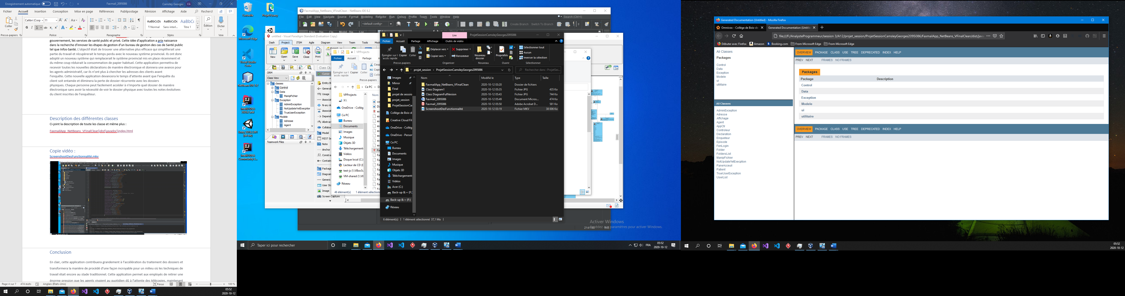

# Copie vidéo :

<ScreenshootDesFunctionnalité.mkv>

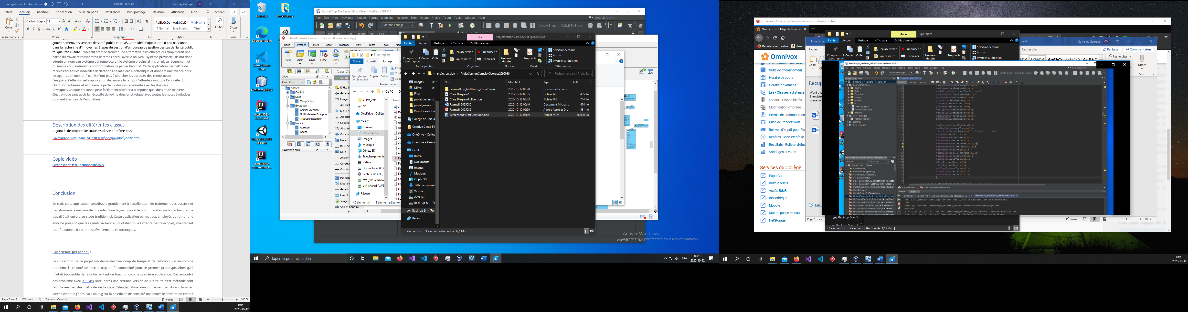

# Conclusion

En clair, cette application contribuera grandement à l’accélération du traitement des dossiers et transformera la manière de procédé d’une façon incroyable pour un milieu où les techniques de travail était encore au stade traditionnel. Cette application permet aux employés de retirer une énorme pression que les agents vivaient au quotidien dû à l’attente des télécopies, maintenant tout fonctionne à partir des déversements électroniques.

Expérience personnel :

La conception de ce projet ma demander beaucoup de temps et de réflexion, j’ai eu comme problème la volonté de mettre trop de fonctionnalité pour ce premier prototype. Alors qu’il m’était impossible de rajouter au tant de fonction comme première application. J’ai rencontré des problème avec la Class Date, après une certaine version de JDK toute c’est méthode sont remplacées par des méthode de la class Calendar. Vous avez dû remarquez durant la vidéo Screenshot que j’éprouvais un bug sur la possibilité de consulté une nouvelle déclaration créer à la main. Pour ce qui est du design pour rendre l’application plus ou moins avec style j’ai eu de la misère avec une seule fenêtre pour sa mise en page et sa taille (JFDeclaration). Effectivement mon application mérite encore de l’amélioration, par contre je suis très fière de mon accomplissement.

# Diagramme

[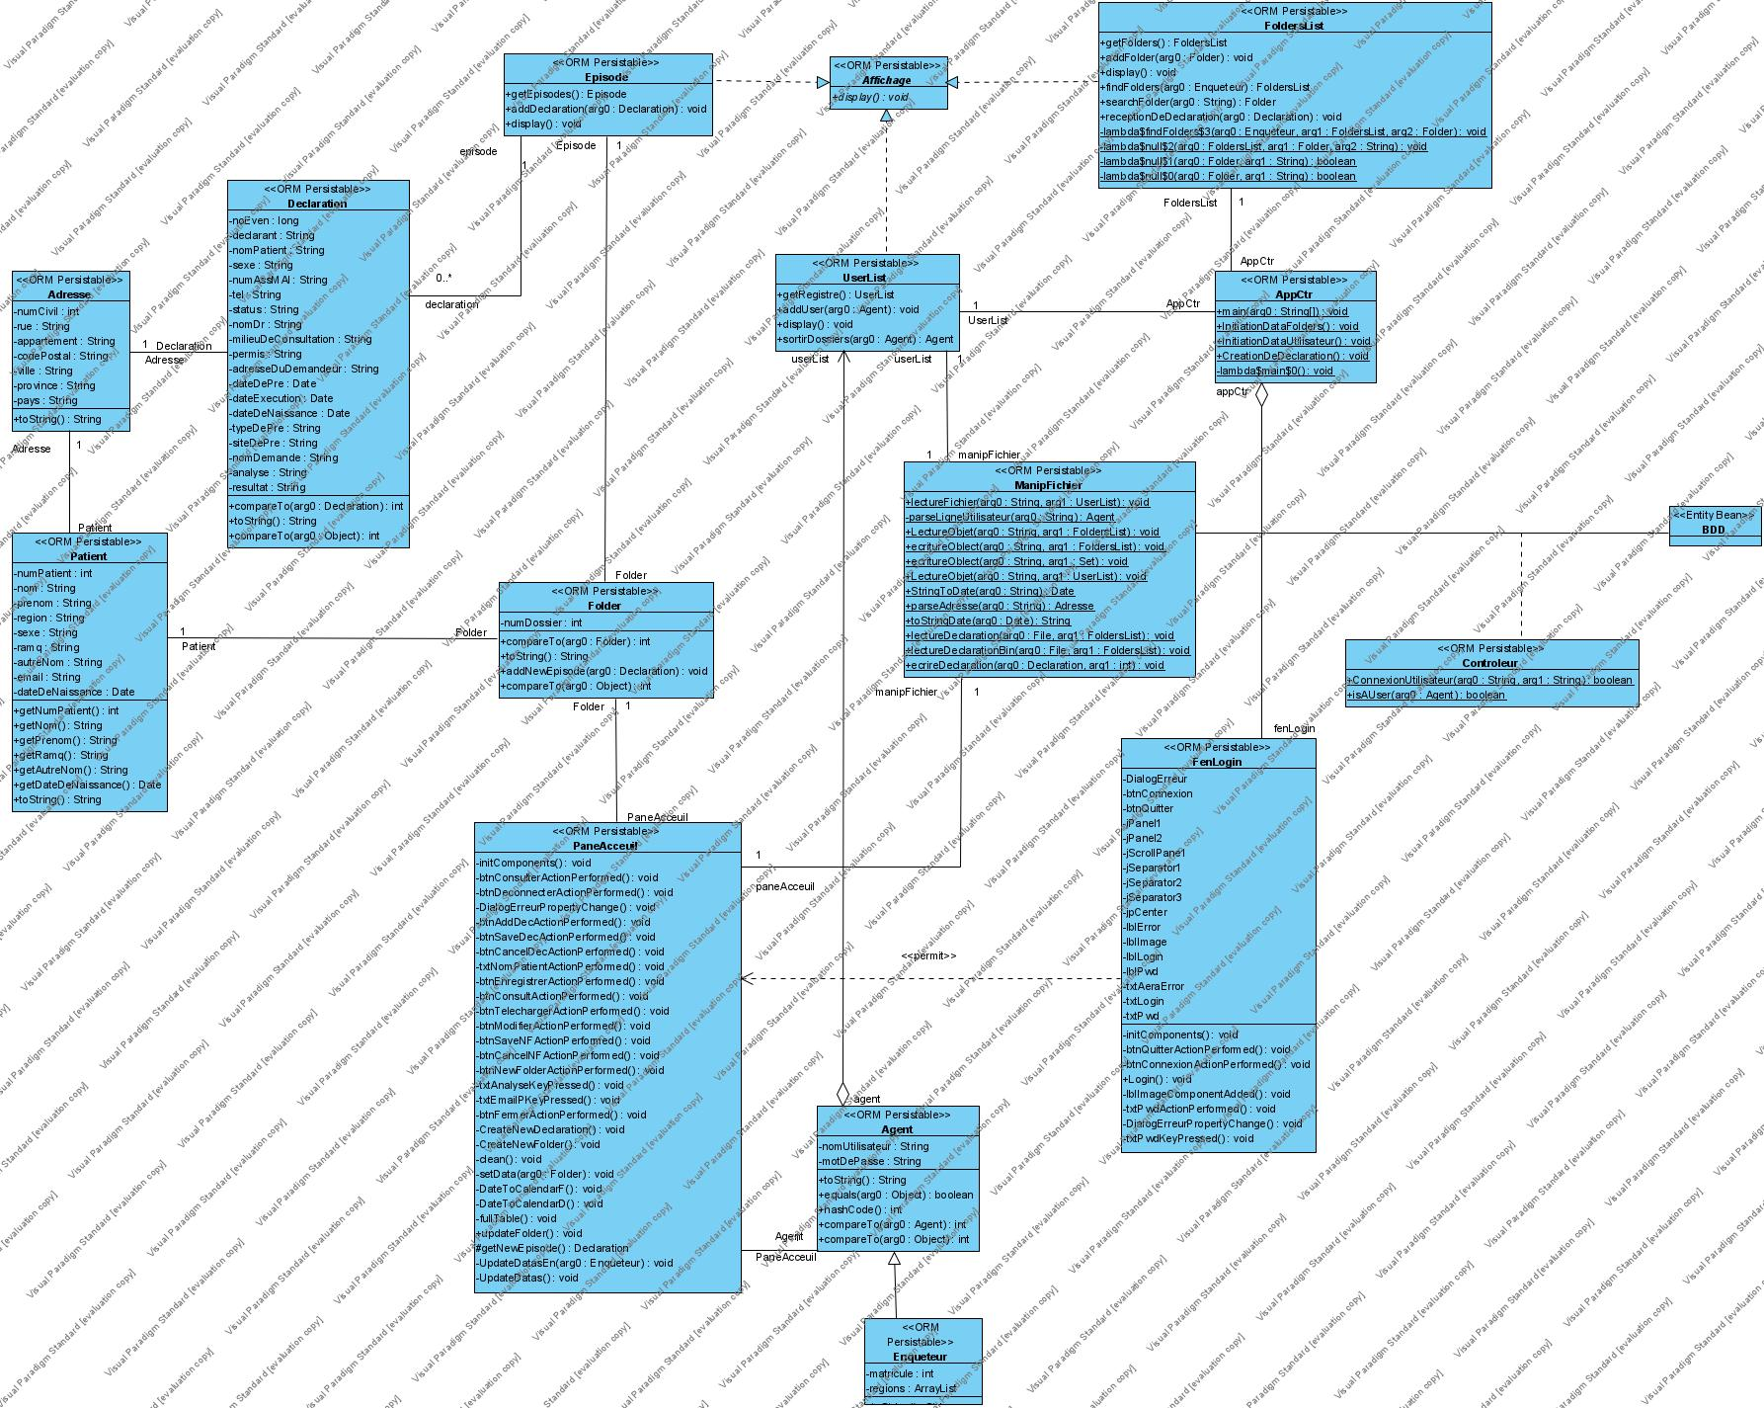](Class%20Diagram1.jpg)

Il existe une version du diagramme avec toute les Variables de FenAcceuil et des notes : [Class DiagramFullVersion.jpg](Class%20DiagramFullVersion.jpg)